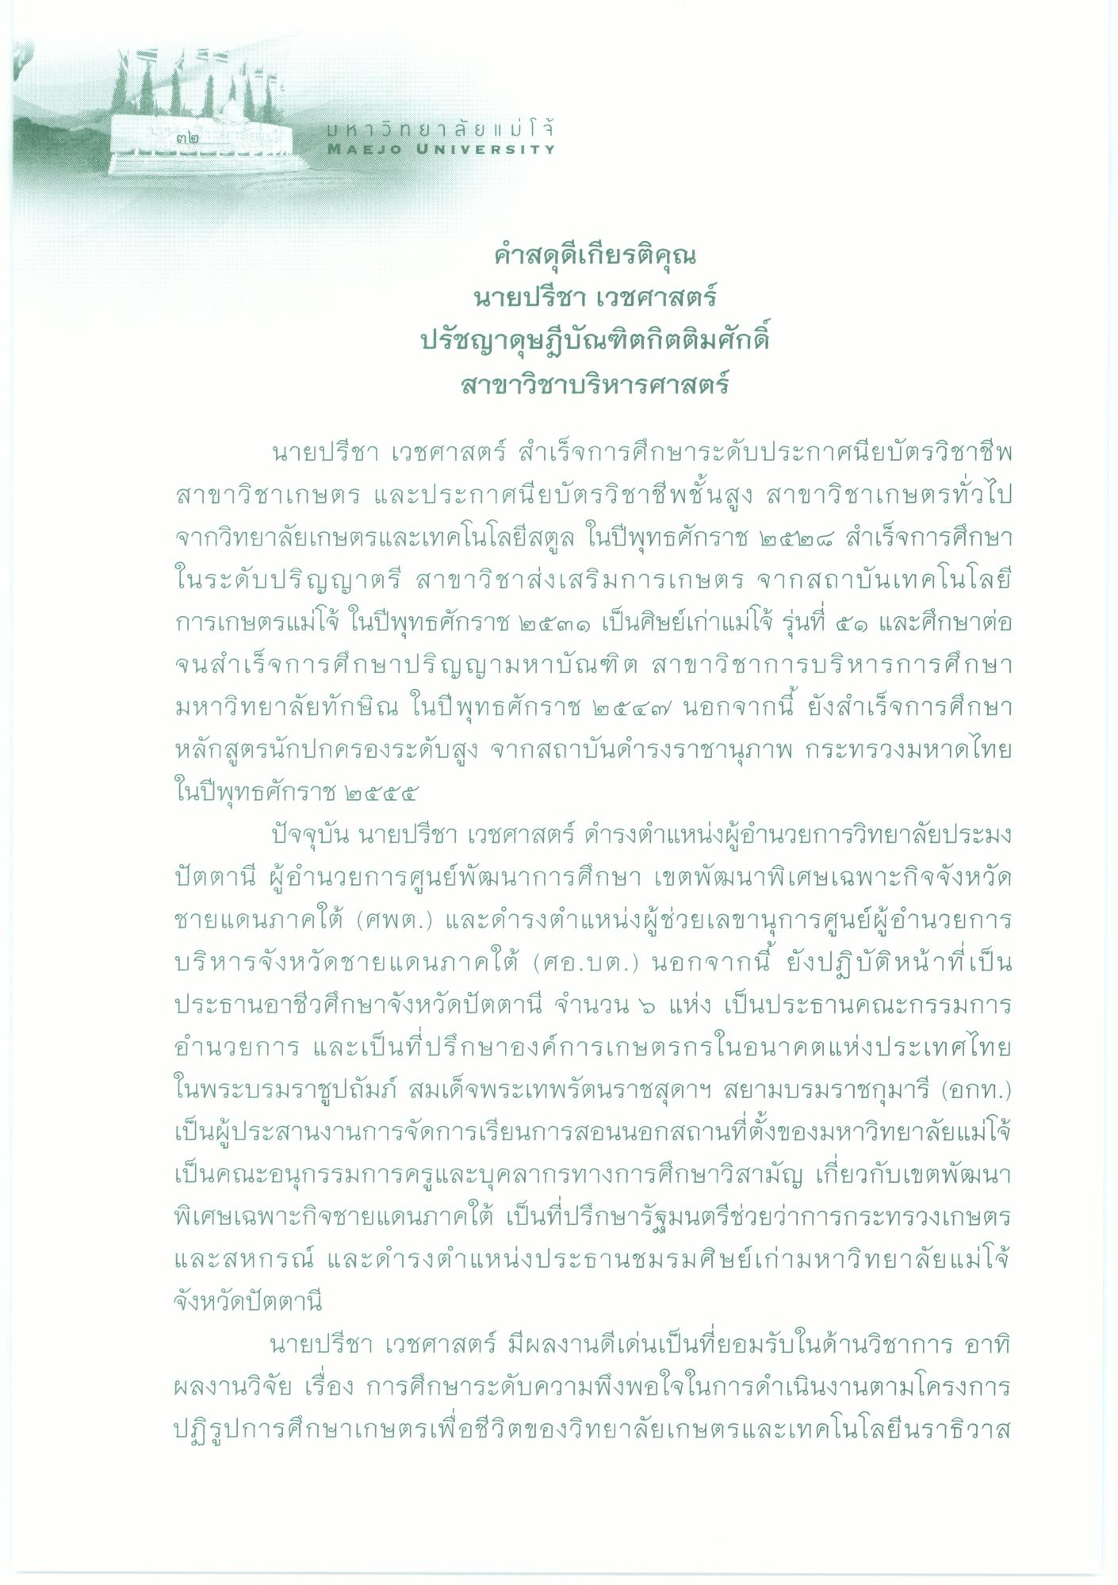
១២
ม หาวิท ยาลัย | ม่โจ้ MAEJO UNIVERSITY
คําสดุดีเกียรติคุณ
นายปรีชา เวชศาสตร์ ปรัชญาดุษฎีบัณฑิตกิตติมศักดิ์
สาขาวิชาบริหารศาสตร์
1 1
60
๕ ๕
นายปรีชา เวชศาสตร์ สําเร็จการศึกษาระดับประกาศนียบัตรวิชาชีพ สาขาวิชาเกษตร และประกาศนียบัตรวิชาชีพชั้นสูง สาขาวิชาเกษตรทั่วไป จากวิทยาลัยเกษตรและเทคโนโลยีสตูล ในปีพุทธศักราช ๒๕๒๘ สําเร็จการศึกษา ในระดับปริญญาตรี สาขาวิชาส่งเสริมการเกษตร จากสถาบันเทคโนโลยี การเกษตรแม่โจ้ ในปีพุทธศักราช ๒๕๓๑ เป็นศิษย์เก่าแม่โจ้ รุ่นที่ ๕๑ และศึกษาต่อ จนสําเร็จการศึกษาปริญญามหาบัณฑิต สาขาวิชาการบริหารการศึกษา มหาวิทยาลัยทักษิณ ในปีพุทธศักราช ๒๕๔๓) นอกจากนี้ ยังสําเร็จการศึกษา หลักสูตรนักปกครองระดับสูง จากสถาบันดํารงราชานุภาพ กระทรวงมหาดไทย ในปีพุทธศักราช ๒๕๕๕
ปัจจุบัน นายปรีชา เวชศาสตร์ ดํารงตําแหน่งผู้อํานวยการวิทยาลัยประมง ปัตตานี ผู้อํานวยการศูนย์พัฒนาการศึกษา เขตพัฒนาพิเศษเฉพาะกิจจังหวัด ชายแดนภาคใต้ (ศพต.) และดํารงตําแหน่งผู้ช่วยเลขานุการศูนย์ผู้อํานวยการ บริหารจังหวัดชายแดนภาคใต้ (ศอ.บต.) นอกจากนี้ ยังปฏิบัติหน้าที่เป็น ประธานอาชีวศึกษาจังหวัดปัตตานี จํานวน 5 แห่ง เป็นประธานคณะกรรมการ อํานวยการ และเป็นที่ปรึกษาองค์การเกษตรกรในอนาคตแห่งประเทศไทย ในพระบรมราชูปถัมภ์ สมเด็จพระเทพรัตนราชสุดาฯ สยามบรมราชกุมารี (อกท.) เป็นผู้ประสานงานการจัดการเรียนการสอนนอกสถานที่ตั้งของมหาวิทยาลัยแม่โจ้ เป็นคณะอนุกรรมการครูและบุคลากรทางการศึกษาวิสามัญ เกี่ยวกับเขตพัฒนา พิเศษเฉพาะกิจชายแดนภาคใต้ เป็นที่ปรึกษารัฐมนตรีช่วยว่าการกระทรวงเกษตร และสหกรณ์ และดํารงตําแหน่งประธานชมรมศิษย์เก่ามหาวิทยาลัยแม่โจ้ จังหวัดปัตตานี
นายปรีชา เวชศาสตร์ มีผลงานดีเด่นเป็นที่ยอมรับในด้านวิชาการ อาทิ ผลงานวิจัย เรื่อง การศึกษาระดับความพึงพอใจในการดําเนินงานตามโครงการ ปฏิรูปการศึกษาเกษตรเพื่อชีวิตของวิทยาลัยเกษตรและเทคโนโลยีนราธิวาส

